é
Rapport de laboratoire

Ecole supérieure
Électronique

Laboratoire POBJ
Salle R112

2204_Théremin

Réalisé par :

Jonathan Chafla Luzuriaga

A l’attention de :

Philippe Bovey

Dates :

Fin du laboratoire : 09 février 2023
Fin du laboratoire : 02 juin 2023

Table des matières :

2204_Théremin 1
1 Cahier des charges 5
2 Introduction 5
3 Explications de blocs 6
3.1 Bloc power Supply 6
3.2 Bloc Capteurs 6
3.3 Audio output 7
3.4 Bloc Unité centrale 7
4 Configuration ports 8
5 Flowchart fonctionnement principal théremin 9
6 Flowchart fonctionnement lecture état batterie 10
7 Flowchart fonctionnement capteurs 11
8 Flowchart fonctionnement DAC 12
9 Création projet MPLAB X 13
10 Fichiers sur projet 13
11 Travaux restants à effectuer 14
12 Conclusion 14
13 Annexes 15
13.1 Power supply schématiques 15
13.2 Sensors 16
13.3 Audio output 16
13.4 Interfaces 16
13.5 Central Unit 17
13.6 Schéma bloc MCU 18
13.7 Journal de travail 19

Cahier des charges
Le projet 2204 "Thérémin" a été conçu par les étudiants de première année en électronique à l'École Supérieure pour la branche de PCAO durant les années 2022-2023. Je dois reprendre le projet 2204 à partir de la V1. Il est nécessaire que je vérifie la documentation laissée et que je la modifie si nécessaire. Ensuite, je devrai créer un projet MPLABX où je devrai comprendre les différents registres du PIC18F4550-I/PT. Enfin, je devrai coder les différentes fonctions du code.
Le rendu du rapport ainsi qu'une présentation du travail effectué, feront objet d'une note dans la branche de POBJ.

Introduction
Le Théremin est un appareil permettant de générer un signal audible, dont l'amplitude et la fréquence sont contrôlées par l'utilisateur au moyen de deux capteurs de distance. L'appareil peut être utilisé sur secteur ou de manière nomade grâce à une batterie interne.

Grâce la gestuelle des mains par rapport aux capteurs, la fréquence et l'amplitude du signal audio peuvent être modifiées.

Voici le schéma bloc correspondant au système du théremin développée :

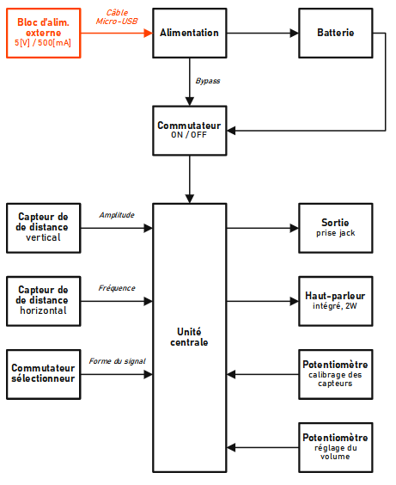
Figure 1 Schéma bloc du projet théremin

Explications de blocs

Bloc power Supply
La schématique correspondant à ce bloc se trouve en annexe, voir annexe 13.1.

Il s’agit du bloc où nous trouvons la gestion d’alimentation du système. Les contraintes sur ce bloc sont les suivants :
- Alimentation externe
  - Câble USB-A vers micro USB 5V/500mA de sortie
  - Convertisseur AC/DC
- Alimentation interne
  - Servira à recharger la batterie et alimenter le système
- Batterie
  - Rechargeable via micro USB avec LED 3 couleurs (rouge, jaune, vert) d'état.
    - Rouge = Faible charge de batterie (<= 10 % de charge)
    - Jaune = Moyenne Charge de batterie (10 – 70 % de charge)
    - Vert = Pleine charge de batterie (70 – 100 % de charge)
- Commutateur On/Off externe
  - Permet de mettre en route l'appareil
  - LED On/Off permettant de connaitre si le système est en fonctionnement ou éteint

Pour la réalisation software de cette partie nous devons utiliser une lecture ADC qui lira l’état de la batterie, dont son état sera ensuite représenté par des LEDs. Ses LEDs sont branchés à des ports du microcontrôleur qui doivent être configurés en mode PIN Out.

Bloc Capteurs
La schématique correspondant à ce bloc se trouve en annexe, voir annexe 13.2

Il s’agit du bloc où nous trouvons les capteurs de mouvent. Les contraintes sur ce bloc sont les suivants :

- Capteur de distance à infrarouge ou à ultrason
- Capteur de distance destiné à modifier la fréquence du signal selon la distance entre la main droite et le capteur
- Capteur de distance horizontal ou vertical par rapport au boitier (détection vers la droite ou le haut).
- Fréquence élevée : distance courte
- Fréquence basse : distance élevée
- Fréquence maximale : 2000Hz
- Fréquence minimale : 200Hz
- Distance maximale : 30cm
- Distance minimale : 5cm
- Le son n'est produit que si les deux mains sont détectées
- Interface : le capteur transmet le réglage de la fréquence grâce à une interface à déterminer

Pour la réalisation software de cette partie nous devons utiliser deux pins en mode PIN In pour les signaux ECHO_V et ECHO_H et deux pins en mode PIN Out pour les signaux TRIG_H et TRIG_V.

Audio output
La schématique correspondant à ce bloc se trouve en annexe, voir annexe 13.3.

Il s’agit du bloc où nous trouvons le système nous permettant les signaux audios du système. Les contraintes sur ce bloc sont les suivants :

  - Signaux de sortie : Triangle, carré, dent de scie, sinus
  - Choix de signaux fait par un commutateur sélectionneur
  - Sortie vers hautparleur depuis chip ampli audio MAX9700
  - Réglage du volume avec potentiomètre

Bloc Unité centrale
La schématique correspondant à ce bloc se trouve en annexe, voir annexe 13.5

Il s’agit du bloc où nous trouvons le microcontrôleur du système. Les contraintes sur ce bloc sont les suivants :

Entrées de l'unité centrale :
  - Signaux de réception envoyés depuis capteurs ultrasons
  - Lecture d’état batterie par ADC
  - Status batterie par chip MCP73871T-2CCI/ML
  - Choix du signal audio par commutateur sélectionneur

Impact des entrées sur l'unité centrale :

Le microcontrôleur va en fonction de la tension donnée par le bloc du capteur horizontale, faire varier la fréquence audio, et pour le capteur vertical, varier l'amplitude du signal.

Le potentiomètre de calibrage des capteurs, sert de réglage des distance des capteurs par l'utilisateur.

Le commutateur sélectionneur de forme du signal, vas indiquer au microcontrôleur quelle forme il doit fournir sur sa sortie.s

Sorties de l'unité centrale :

- Un signal SPI permettant le contrôle d’un DAC pour sortie d'un signal audio avec un chip MCP4901-E/SN
- Signaux de commande envoyés vers capteurs ultrasons
- Contrôle de l’alimentation par pin BAT READ
- Indication LED pour status de la batterie
- Indicateur de statut LED : LED On/Off permettant de connaitre si le système est en fonctionnement ou éteint.

Un schéma bloc répresentant les entrées et sorties du microcontroleur se trouve en annexe , voir annexe 13.6

Fonctionnement du prototype
Pour prouver le bon fonctionnement des alimentations de la carte j’ai dû faire une batterie de test
Le schéma du thérémine et en annex14

Protocole de mesure

Brancher la carte avec un micro USB
Brancher le GND sur un des pico de GND (couleur noir)
Puis suivre le branchement indicer sur la « Figure 2 schéma de mesure 5V »
Prendre une capture d’encrant de l’oscilloscope P1
Puis suivre le branchement indicer sur la « Figure 4 schéma de mesure 3.3V »
Prendre une capture d’encrant de l’oscilloscope P1
Puis suivre le branchement indicer sur la « Figure 6 schéma de mesure VREF »
Prendre une capture d’encrant de l’oscilloscope P1

les alimentations :

le 5V
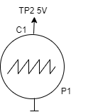  Figure 2 schéma de mesure 5V | 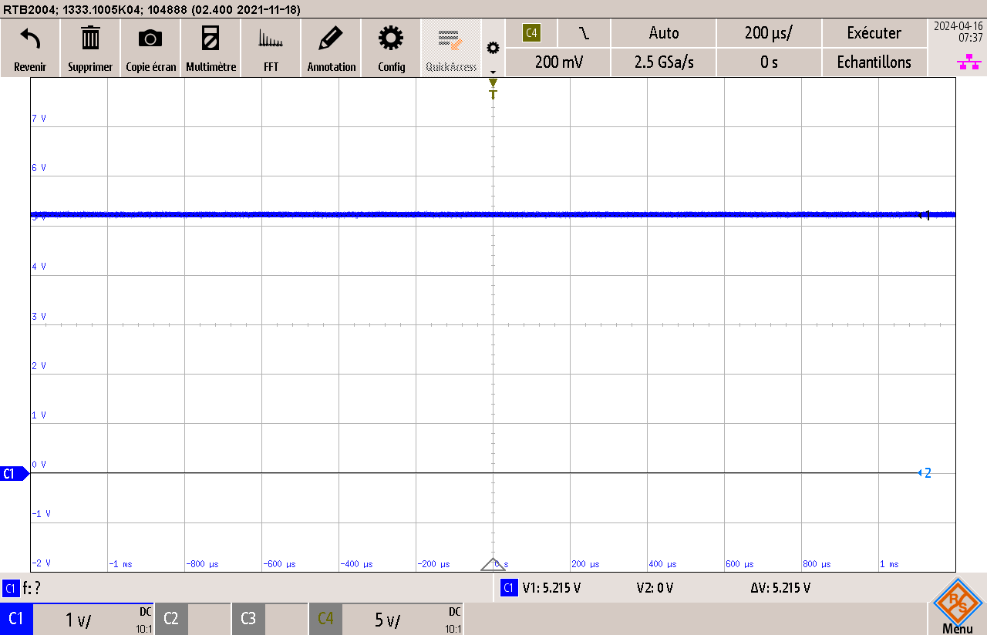  Figure 3 mesure 5V

le 3,3V
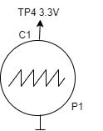  Figure 4 schéma de mesure 3.3V | 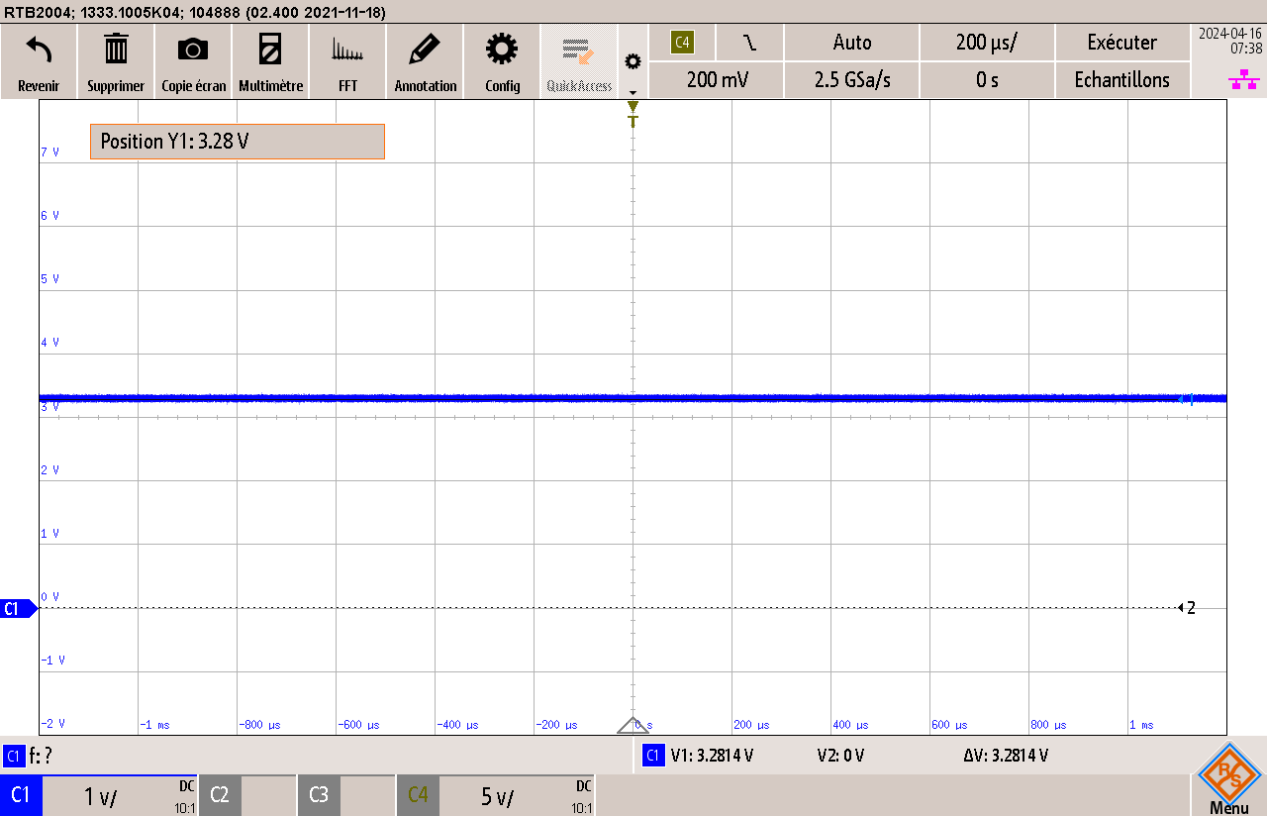  Figure 5 mesure 3.3V

le VREF 1V65
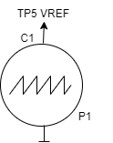  Figure 6 schéma de mesure VREF | 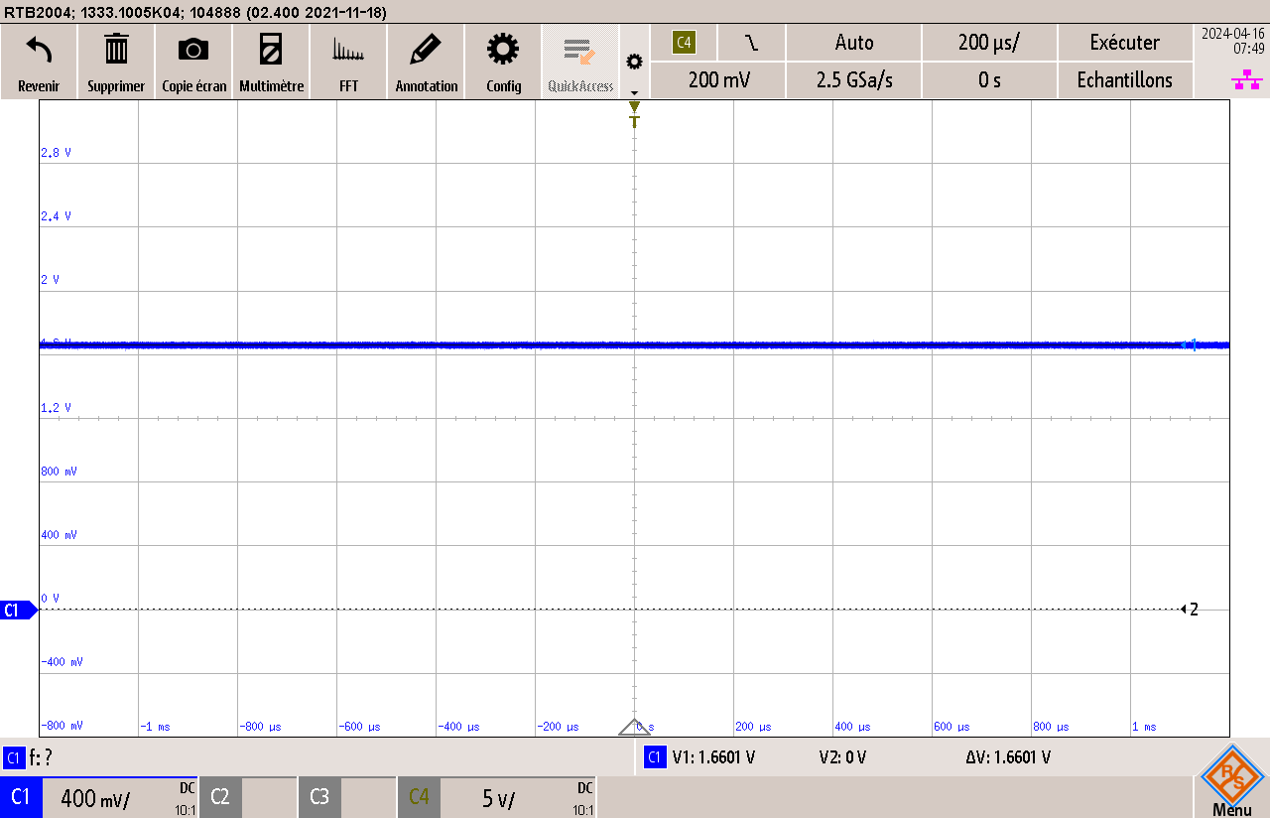  Figure 7 mesure VREF

Conclution des mesure de l’alimantaiuon
Le 5V est à 5.215V légèrement plus élever
Le 3.3V est à 3.2814 légèrement plus bas
Et le VREF doit être à 1.65V il est à 1,66V
Les alimentations sont conformes même si elle diffère légèrement de ce qui été prévu dans le schéma du thérémine

Configuration ports
Voici un tableau représentant les diverses configurations des ports utilisés sur le théremin :

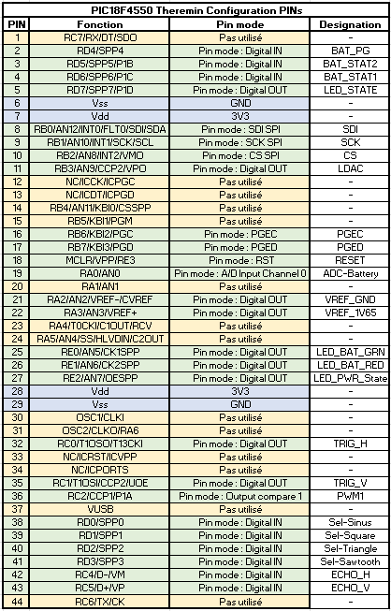
Figure 8 Configuration PIN
Ce tableau a été créé avec excel, le fichier se trouve sous :

K:\ES\PROJETS\SLO\2204_Theremin\doc\JournalDeTravail-PROJ_Chafla.xlsx

Structure du code
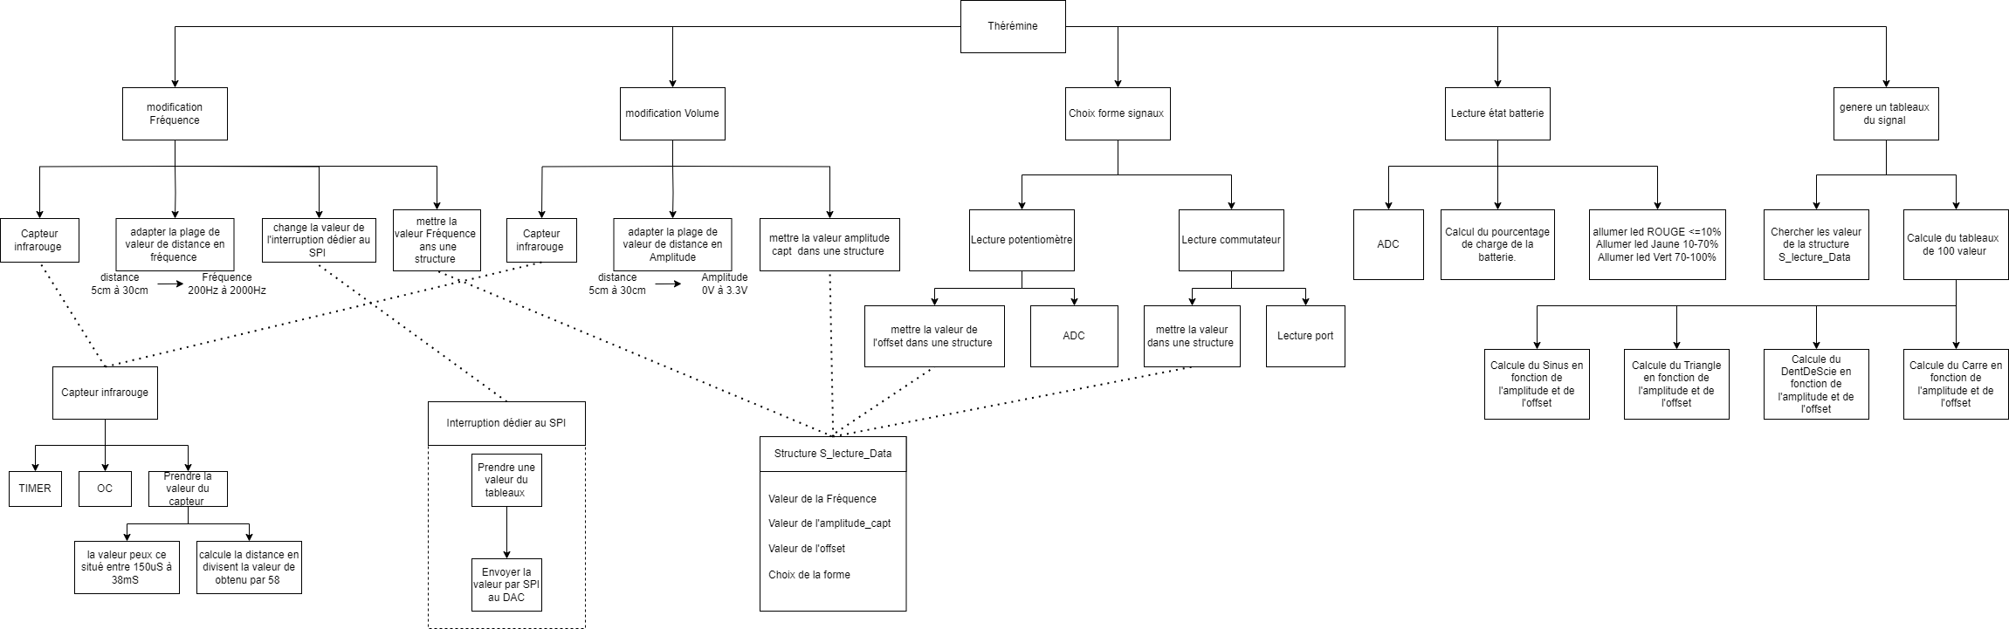

Liste des différant besoin et registre a changé
Sur le PCB du Thérémine ce trouve un PIC18. Le problème du PIC18 c’est la faite qui n’a pas de configurateur graphique il faut donc changer les registres sans configurateur graphique
Pour mon projet il me faudra
Des TIMER
Le registre Oscillateur
Gere un SPI
Pouvoir utiliser des interruptions
Utiliser 2 ADC
Mettre des sorties de mon micro en out et in
UNE PHRASE EN FRANçAIS STP MEC

Registre Oscillateur
Dans un microcontrôleur PIC18, la configuration de l'oscillateur interne est essentielle pour définir la fréquence de fonctionnement du microcontrôleur. Il y a 2 registres qu’il faut modifier pour le faire fonctionne.
JE MODIF QUOI ?! belle phrase qui sers à rien, comme ce cours d’ailleurs.

Registre OSCCON
Le registre OSCCON (Oscillator Control Register) contrôle la sélection de la source d'oscillateur et la fréquence de l'oscillateur interne.
Dans notre configuration OSCCON = 0x70:

IRCF2 = 111 (8 MHz)
Les autres bits sont à 0 (configurations par défaut).

Bit 7 (IDLEN) :
Ce bit permet de choisir si le microcontrôleur doit entrer en mode Idle ou en mode Sleep lorsque l'instruction SLEEP est exécutée.
1 : Mode Idle
0 : Mode Sleep (par défaut, nous le laissons à 0)

Bits 6-4 (IRCF2) :
Ces bits contrôlent la fréquence de l'oscillateur interne.
111 : 8 MHz
110 : 4 MHz
101 : 2 MHz
100 : 1 MHz
011 : 500 kHz
010 : 250 kHz
001 : 125 kHz
000 : 31 kHz
Dans notre configuration, nous avons IRCF2 = 111, ce qui sélectionne une fréquence de 8 MHz.

Bit 3 (OSTS) :
Ce bit indique si l'oscillateur principal (Primary Oscillator) est stable.

1 : L'oscillateur principal est stable
0 : L'oscillateur principal n'est pas stable (ce bit est en lecture seule)

Bit 2 (HTS) :
Ce bit indique si l'oscillateur à haute fréquence (HFINTOSC) est stable.

1 : L'oscillateur à haute fréquence est stable
0 : L'oscillateur à haute fréquence n'est pas stable (ce bit est en lecture seule)

Bit 1 (LTS) :
Ce bit indique si l'oscillateur à basse fréquence (LFINTOSC) est stable.

1 : L'oscillateur à basse fréquence est stable
0 : L'oscillateur à basse fréquence n'est pas stable (ce bit est en lecture seule)

Bit 0 (SCS) :
Ce bit sélectionne la source de l'oscillateur système.

1 : Oscillateur interne (INTOSC)
0 : Oscillateur primaire (Primary Oscillator)

Registre OSCTUNE
Le registre OSCTUNE (Oscillator Tuning Register) est utilisé pour ajuster la fréquence de l'oscillateur interne.
Bits 6-0 (TUN6) :
Ces bits permettent de régler la fréquence de l'oscillateur interne par petits incréments ou décréments. Le réglage peut varier la fréquence d'environ ±12 % de la fréquence nominale. Chaque unité de TUN ajoute ou soustrait environ 0.8 % de la fréquence de l'oscillateur interne.

0000000 : Aucun ajustement (fréquence nominale)
Valeurs positives : Augmentent la fréquence
Valeurs négatives : Réduisent la fréquence
Dans notre configuration OSCTUNE = 0x00

Registre TIMER
Les microcontrôleurs PIC18 disposent de plusieurs timers, chacun ayant ses propres registres de configuration

T0CON
Dans notre configuration T0CON = 0x87

Bit 7 (TMR0ON) :
Active ou désactive Timer0.
1 : Timer0 est activé.
0 : Timer0 est désactivé.

Bit 6 (T08BIT) :
Sélectionne le mode 8 bits ou 16 bits pour Timer0.
1 : Mode 8 bits.
0 : Mode 16 bits.

Bit 5 (T0CS) :
Sélectionne la source d'horloge.
1 : Source d'horloge externe (broche T0CKI).
0 : Source d'horloge interne (instruction cycle clock, Fosc/4).

Bit 4 (T0SE) :
Sélectionne le front d'horloge externe (seulement si T0CS=1).
1 : Incrément sur le front descendant.
0 : Incrément sur le front montant.

Bit 3 (PSA) :
Sélectionne l'activation du prescaler.
1 : Prescaler assigné à WDT.
0 : Prescaler assigné à Timer0.

Bits 2-0 (T0PS2) :
Sélectionnent le ratio du prescaler.
111 : 1:256
110 : 1:128
101 : 1:64
100 : 1:32
011 : 1:16
010 : 1:8
001 : 1:4
000 : 1:2

TMR0H

TMR0L

Registre SPI

Registre Interruptions

Registre ADC

Flowchart fonctionnement principal théremin
Afin de pouvoir créer l’squelette dans l'algorithme du projet, j’ai décidé de présenter le fonctionnement principal du thérémine sous forme de flowchart :
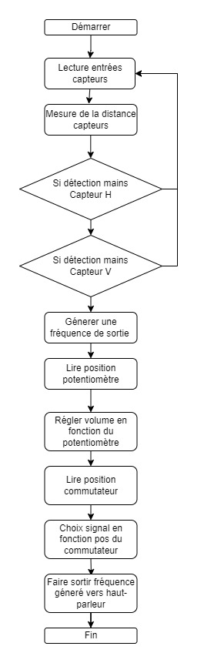
3. Alors générer fréquence si détection sur les deux capteurs
8. Fréquence émise vers Haut-parleurs
- Démarrage
6. Gestion du choix du signal : lecture position commutateur
5. Gestion du volume : en fonction position du potentiomètre
2. Si distance mesurée est entre 5cm et 30cm
- Lecture des capteurs à distance
7. Choix signal : Sinus, carré, triangle ou dent de scie
4. Fréquence générée entre 200Hz et 2000Hz

Flowchart fonctionnement lecture état batterie
Voici le flowchart représentant la gestion d’état de l’alimentation faite par batterie :

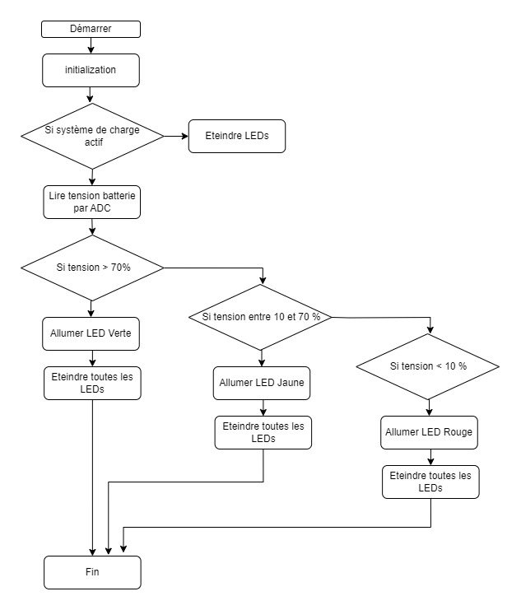
- Lecture ADC état batterie
- Si système charge active par interrupteur
- Fin
- Selon état batterie, LED allumé
- Démarrage

Flowchart fonctionnement capteurs
Voici le flowchart représentant la gestion des capteurs de distance :

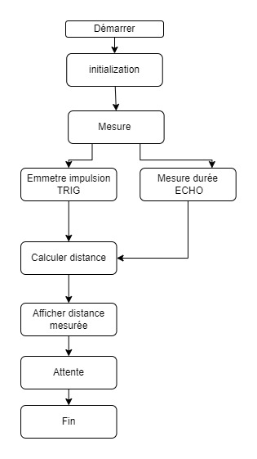
  - Démarrage

  - Initialiser les broches du capteur HC-SR04 pour le signal TRIGGER et le signal ECHO

  - Ensuite, une boucle indéfinie est initiée pour mesurer en continu la distance.

  - À l'intérieur de la boucle, une impulsion de signal TRIGGER est émise pendant une durée de 10 µs pour déclencher la mesure.

  - Le capteur HC-SR04 reçoit le signal TRIGGER et envoie un signal ultrasonique.

  - La durée entre l'émission du signal TRIGGER et la réception du signal ECHO est mesurée.

  - En utilisant la vitesse du son, la distance est calculée à l'aide de la formule : distance = (durée * vitesse du son) / 2. La vitesse du son est généralement de 343 m/s à une température de 20°C.

  - La distance mesurée est affichée, ce qui peut être fait par le biais d'une sortie console ou en utilisant un afficheur.

  - Avant la prochaine mesure, le programme attend un court laps de temps pour éviter des mesures trop fréquentes.

  - La boucle recommence, permettant ainsi une mesure continue de la distance.

  - FIn

Flowchart fonctionnement DAC

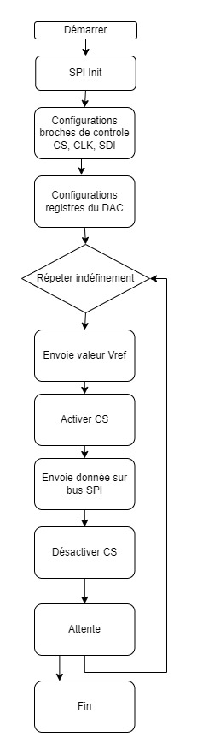
  - Démarrage

  - Initialiser l’interface de communication SPI

  - Configurer les broches de contrôle CS, CLK, et SDI

  - Configurer le registre de config du DAC : définir les paramètres de fonctionnement, tels que la référence de tension, le gain, etc.

  - Répéter indéfiniment :
          - Envoie de la valeur de tension réf
          - Activer la brocher CS
          - Envoyer donnée sur bus SPI
          - Désactiver la brocher CS
          - Attente

  - Fin

Création projet MPLAB X
Il s’agit de créer un projet avec les configurations suivantes :

- Créer nouveau projet de type Standalone Project :

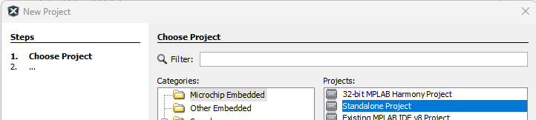

- Sélectionner la famille Advanced 8-bit MCUs (PIC18), et choisir le microcontrôleur PIC18F4550 :
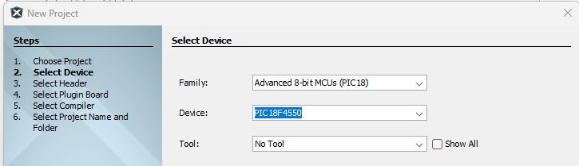

- Choix du compilateur : attention à utiliser le compilateur XC8 :
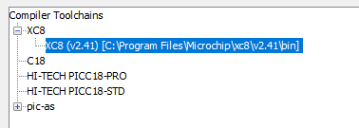

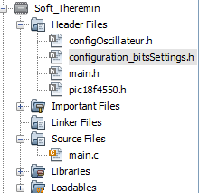
Fichiers sur projet
J’ai créé quelques fichiers : comme le main.c où on pourra implémenter le programme principal et des fichiers en-tête me permettant de réaliser la configuration des ports, et de l’oscillateur du microcontrôleur.

Des data-sheet du microcontrôleur ont été téléchargés et mises dans le dossier qui se trouve dans :

K:\ES\PROJETS\SLO\2204_Theremin\doc\datasheets

Travaux restants à effectuer
La suite serait d’aller chercher sur les documentations du fabriquant sur le site microchip.com, les informations nécessaires sur nos périphériques que nous devons utiliser et qui ont été présentés au point 4. Ensuite à l’aide de cette documentation et les flowcharts réalisés, créer le programme nécessaire pour faire fonctionner le projet.

Un journal du travail effectué, a été mise en annexe, voir annexe 13.7

Conclusion
Lors du cours de POBJ j’ai dû réaliser un mini-projet. Lors du choix des sujets des projets, il m’avait été dédié le projet 1737 Foobaskill. Malheureusement, suite à une erreur ce projet n’était pas possible de le réaliser car il était trop récent et aucun PCB n’avais pas été monté. Cela m’a pris quelques jours de retard. Suite à ça, il m’a été dédié la reprise du projet Théremin réalisé l’année passé lors du cours de PCAO par certains étudiants, dont moi inclus.

Il m’a été difficile de reprendre ce projet et réétudier son fonctionnement puisque ce projet avait été réalisé par groupes qui s’occupaient de différentes parties du projet. Donc afin de développer mes idées du programme, j’ai dû réaliser une ré-étude du schéma et du fonctionnement du système, cela m’a aussi pris du temps.

Finalement, j’ai pu réaliser un rapport dont nous pouvons trouver les informations nécessaires qui facilitent le développement du software tels que des explications sur les divers blocs du système, la représentation sous forme de tableau des entrées et sorties du microcontrôleur, les divers périphériques à utiliser, ainsi que des flowchart permettant de voir graphiquement le fonctionnement du Théremin et d’autres parties du système.

Ce qui reste à faire, c’est de reprendre cette documentation et de réaliser le programme permettant de faire fonctionner le projet.

J’aurais bien aimé de pouvoir au moins réaliser une partie du programme, mais dû à des questions de timing cela n’a m’a pas été possible de le réaliser.

Date : le 2 juin 2023
Jonathan Chafla Luzuriaga
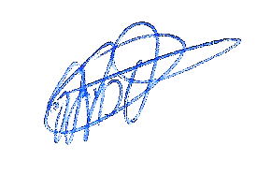

Annexes

Power supply schématiques

Sensors

Audio output

Interfaces

Central Unit

Schéma bloc MCU
Figure 9 Schéma bloc Théremin

Journal de travail
